小升初练习题1
1．计算：12345×2345+2469×38257.

2．将等边三角形纸片按图1所示步骤折叠3次（图1中的虚线是三边的中点的连线），然后沿两边的重点的边减去一角（如图2）。
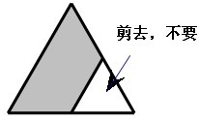
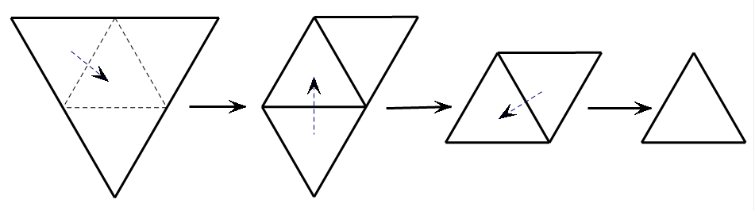
（图1） （图2）
将剩下的纸片展开、平铺，得到的图形是（ ）(7分)


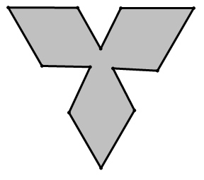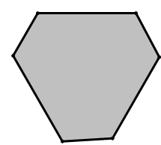
A B C D

3． 在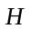岛上居住着100人，其中一些人总是说假话，其余人则永远说真话，岛上的每一位居民崇拜三个神之一：太阳神、月亮神和地球神．向岛上的每一位居民提了三个问题：
⑴您崇拜太阳神吗？
⑵您崇拜月亮神吗？
⑶您崇拜地球神吗？
对第一个问题有60人回答“是”；对第二个问题有40人回答“是”；结第三个问题有30人回答“是”．他们中有多少人说的是假话？（95年圣彼得堡奥林匹克竞赛试题）

4．甲、乙、丙三车同时从A地沿同一公路开往B地，途中有个骑摩托车的人也在同方向行进，这三辆车分别用7分钟、8分钟、14分钟追上骑摩托车人。已知甲车每分钟行1000米，丙车每分钟行800米，求乙车的速度是多少？


www.3abeike.com （按住Ctrl键点击该链接即可）

